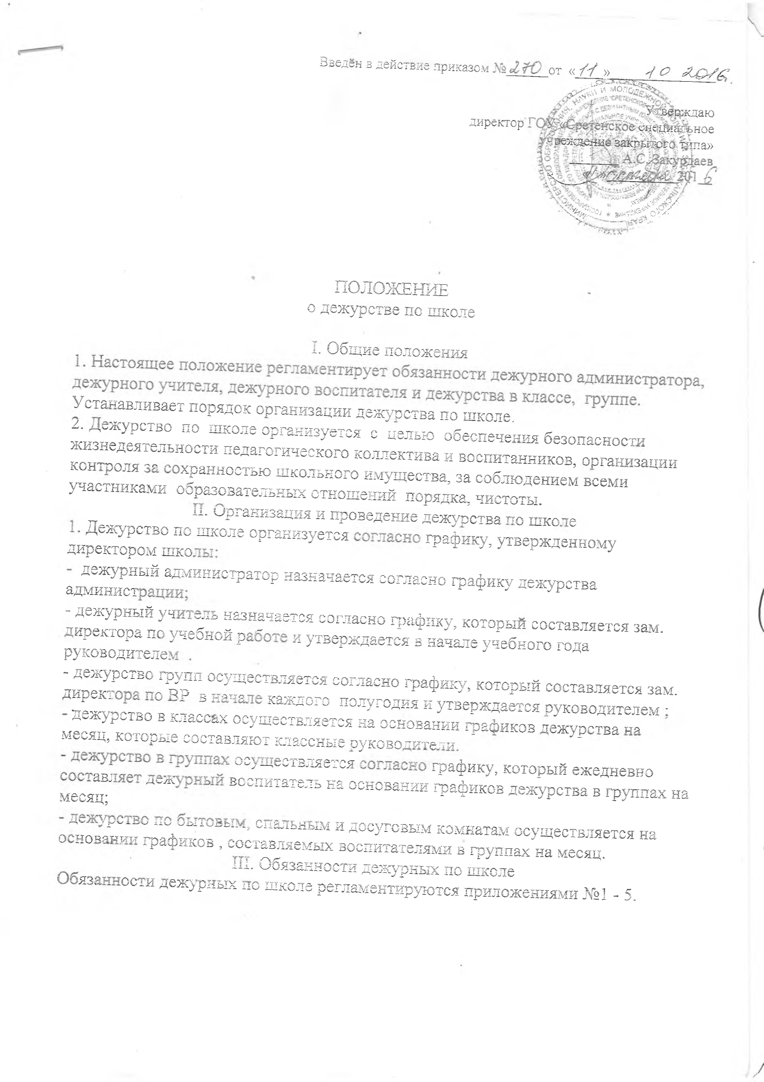

Приложение №1

Обязанности дежурного администратора по школе.

1. Начало дежурства 07.45.

2. Перед началом учебных занятий дежурный администратор должен:

а) произвести обход учебных кабинетов школы на предмет готовности к учебно-воспитательному процессу;

б) проверить состояние: отопления и температурного режима, освещения;

в) при необходимости включить (выключить) освещение: в рекреации, на этажах;

г) проверить и при необходимости организовать работу дежурного учителя, воспитателя по школе и обеспечение дежурства по школе;

д) проверить готовность воспитанников к учебному процессу ( опрятный внешний вид, наличие всех воспитанников на построении перед началом первого урока)

е) проконтролировать выход на работу педагогического и технического персонала, в случае необходимости организовать замену.

ж) не допускать нахождение в школе посторонних лиц.

3. Во время учебного процесса должен:

а) контролировать своевременность подачи звонков на уроки и на перемены;

б) не допускать опоздания на занятия педагогов и учащихся;

в) следить за выполнением преподавателями единых требований к учащимся, в том числе и к внешнему виду; санитарно - гигиенических требований во время образовательного процесса; проверять, контролировать посещение уроков учащимися, при необходимости способствовать посещаемости уроков воспитанниками, контролировать и корректировать организацию дежурства в классах;

г) контролировать выполнение сотрудниками Правил внутреннего распорядка, учащимися - Правил поведения воспитанников;

4. После окончания занятий должен:

в) контролировать выполнение режимных моментов;

г) контролировать организацию внеурочной деятельности, внешний вид воспитанников ( опрятность, соответствие одежды воспитанников сезону)

5. Обо всех замечаниях произвести запись в журнале дежурств и доложить директору.

Приложение №2

Обязанности дежурного учителя во время дежурства по школе.

1. Начало дежурства в 07.45ч.

2. Перед началом учебных занятий проверить наличие ключей, журналов, дневников, тетрадей в учительской; проверить наличие педагогов в соответствии с расписанием, в случае отсутствия кого-либо из педагогов известить об этом зам. директора по учебной работе или дежурного администратора.

3. Проверить на построение перед началом первого урока наличие всех воспитанников и их внешний вид.

4. Приучать учащихся здороваться с входящими в школу.

5. Организовать дежурство учащихся в классах.

6. Наблюдать за поведением воспитанников и воспитанниц на переменах, при необходимости корректировать его.

7. Контролировать своевременность подачи звонков.

8. Не допускать опоздания учащихся и педагогов на уроки.

9. Сопровождать в столовую воспитанников во время второго завтрака, контролировать их поведение во время приёма пищи, сопровождать группу девочек после второго завтрака в туалет.

10. Не допускать пропуска уроков обучающимися без уважительной причины.

11. Доводить информацию о всех нарушениях Правил поведения воспитанников до дежурного администратора, а также фиксировать в журнале дежурства .

12. Информировать обучающихся об изменениях в распорядке дня и изменениях в расписании.

13. Контролировать поведение воспитанников во время перемен.

14. Проводить   совместно   с   педагогами   воспитательную  работу с   воспитанниками, коррекцию их поведения.

15. После окончания занятий дежурный учитель должен:

а) проверить наличие в учительской классных журналов, дневников с д\з, тетрадей, ключей и своевременную их сдачу;

б) перенести дневники с д\з, тетради и необходимые учебные принадлежности в воспитательскую;

в) проверить качество уборки классов, внести соответствующую запись в Журнал дежурства;68

17. Окончание дежурства в 14.15ч.

18. Дежурному учителю запрещается покидать школу в рабочее время без разрешения директора или дежурного администратора.

19. Итоги дня доводить до педагогов и воспитанников на ежедневной итоговой линейке после последнего урока

Приложение №3

Обязанности дежурной группы и дежурного воспитателя.

1. Дежурство осуществляется в соответствии с графиком, утверждённым директором.

2. Дежурство воспитателя и группы осуществляется в течение недели.

3. Передача дежурства и уборочного инвентаря осуществляется в воскресенье после генеральной уборки школы.

4. Дежурный воспитатель ( в том числе работающий в дневную смену) следит за соблюдением распорядка дня, соблюдением Правил поведения воспитанников, соблюдением порядка воспитанниками в спальных, бытовых, досуговых помещениях, при необходимости организует воспитанников на самообслуживающий труд, содействует организации внеурочной деятельности в соответствии с распорядком дня и расписанием, контролирует посещение внеурочных занятий, просмотр ТВ передач, видеофильмов, прослушивание аудиозаписей.

5. Во время дежурства дежурный воспитатель совместно со своей группой следит за дисциплиной воспитанников, выполнением ими Правил поведения воспитанников, за питанием воспитанников в столовой ( дежурство по столовой, приём пищи, уборка посуды), за внешним видом воспитанников ( опрятность одежды соответствие её сезону).

6. Дежурный воспитатель контролирует порядок в умывальнике и сушилке, контролирует рекреацию, столовую, коридоры, территорию игровой площадки и школьного двора в том числе на предмет брошенных или забытых вещей воспитанниками.

7. Дежурный воспитатель  дежурная группа осуществляет влажную уборку школы в вечернее время в соответствии с распорядком дня.

8. Дежурный воспитатель организует свою группу на ежедневную влажную уборку, а также генеральную уборку школы, добивается качественного её выполнения.

9. Дежурный воспитатель проводит инструктаж перед началом дежурства и следит за его выполнением.

10. Дежурный воспитатель озвучивает итоги дня на вечернем построении, итоги дежурства отражает в Журнале дежурств.

11. Дежурный воспитатель вечером проверяет наличие дневников с д\з, тетрадей и других школьных принадлежностей, а утром передаёт их в учительскую.

12. Дневной дежурный воспитатель в отсутствие зам по ВР и педагога-организатора осуществляет распределение воспитанников в соответствии с расписанием на кружковую работу и подводит итоги.

.

Приложение №4

Инструкция для дежурного по классу.

1. Главная задача дежурства по классу - обеспечить систематическую ежедневную уборку класса, развитие самообслужи​вания в коллективе.

2. Обучающиеся дежурят по классу в порядке установленной очереди.

3. График дежурства по классу составляется классным руководителем на месяц и вывешивается в классном уголке.

4. Дежурные обязаны, принимая класс тщательно проверить состояние помещений и мебели.

5. Перед началом уроков дежурные обеспечивают готовность класса к учебным занятиям, готовят тряпку, воду.

6. Одна из важнейших обязанностей дежурных добиться от каждого ученика бережного от​ношения к школьной собственности и соблюдения порядка и чистоты в классах.

7. Дежурные обязаны по окончании уроков сдать классные помещения дежурному учителю в полном порядке.

8. Если дежурные по результатам уборки класса получили неудовлетворительную оценку от дежурного учителя , то они назначаются на повторное дежурство.

9. При невыполнении обязанностей дежурного по классу дежурный учитель сообщает классному руководителю , дежурному администратору.